cid:image001.png@01D33B56.81E26340

**REPUBLIKA HRVATSKA**

**ZADARSKA ŽUPANIJA**

**OPĆINA POSEDARJE**

**PRORAČUN U MALOM ZA 2018. GODINU**

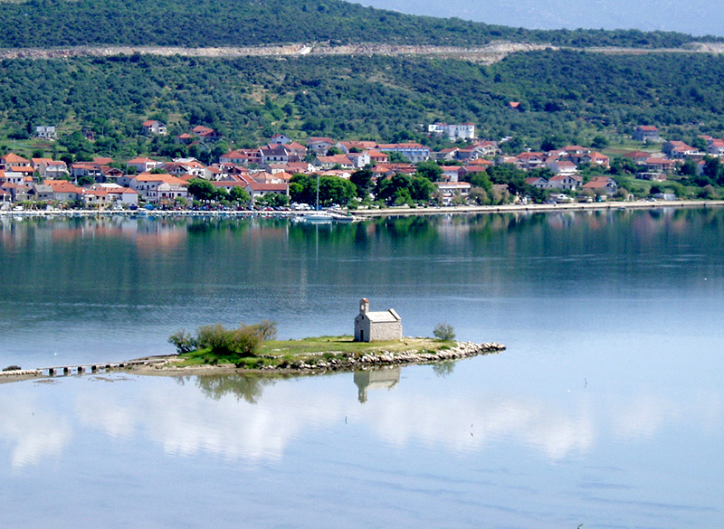

Kako bismo približili općinske financije i što bolje Vas upoznali s najvažnijim dokumentom potrebnim za funkcioniranje naše općine, pripremili smo Proračun u malom za 2018. godinu. U ovom dokumentu su na jednostavan način, prikazani najvažniji planirani godišnji prihodi i primici te svi rashodi i izdaci općine. U kratkim crtama su prikazani planovi i aktivnosti Općine u vezi korištenja općinskog novca u 2018. godini.



OPĆENITO O PRORAČUNU

Što je proračun?

Proračun je temeljni financijski dokument koji se donosi na razini jedinice lokalne i područne (regionalne) samouprave (JLP(R)S). To je akt kojim se procjenjuju prihodi i primici te utvrđuju rashodi i izdaci za proračunsku godinu, a sadrži i projekciju prihoda i primitaka te rashoda i izdataka za dvije proračunske godine unaprijed. Propis kojim su regulirana sva pitanja vezana uz proračun je Zakon o proračunu („Narodne novine“ broj 87/08, 136/12 i 15/15).

Tko donosi proračun?

Proračun donosi predstavničko tijelo JLP(R)S, u našem slučaju Općinsko vijeće Općine Posedarje. Propisano je da se proračun mora donijeti najkasnije do konca tekuće godine za iduću godinu prema prijedlogu koji općinski načelnik utvrđuje i dostavlja predstavničkom tijelu na usvajanje do 15. studenog tekuće godine.

Koji je sadržaj proračuna?

Proračun se sastoji od općeg i posebnog dijela te plana razvojnih programa koji sadrži ciljeve i prioritete razvoja Općine povezane s programskom i organizacijskom klasifikacijom proračuna. Opći dio proračuna čini Račun prihoda i rashoda i Račun financiranja. Račun Prihoda i rashoda proračuna sastoji se od plana prihoda i rashoda iskazanih po vrstama, odnosno po ekonomskoj klasifikaciji koja je propisana Pravilnikom o proračunskom računovodstvu i računskom planu („Narodne novine“ broj 124/14, 115/15,i 87/06.). U Računu financiranja iskazuju se primici od financijske imovine i zaduživanja te izdaci za financijsku imovinu i otplate zajmova. Posebni dio proračuna sadrži plan rashoda i izdataka iskazanih po vrstama, raspoređenih na razini upravnih odjela u programe koji se sastoje od aktivnosti i projekta.

**PRORAČUN OPĆINE POSEDARJE ZA 2018. GODINU**

|  |  |
| --- | --- |
| **A. RAČUN PRIHODA I RASHODA** | **IZNOS U KUNAMA** |
| Prihodi poslovanja | 10.749.000,00 |
| Prihodi od prodaje nefinancijske imovine | 3.273.000,00 |
| Rashodi poslovanja | 8.791.955,00 |
| Rashodi za nabavu nefinancijske imovine | 4.230.045,00 |
| RAZLIKA | 1.000.000,00 |
| **B. RAČUN ZADUŽIVANJA/FINANCIRANJA** | **IZNOS U KUNAMA** |
| Primici od financijske imovine i zaduživanja | 0,00 |
| Izdaci za financijsku imovinu i otplate zajmova | 0,00 |
| **C. RASPOLOŽIVA SREDSTVA IZ PRETHODNIH GODIN** | **IZNOS U KUNAMA** |
| Višak/manjak iz prethodnih godina | -1.000.000,00 |
| **VIŠAK/MANJAK+NETO ZADUŽIVANJE/FINANCIRANJE+RASPOLOŽIVA SREDSTVA IZ PRETHODNIH GODINA** | **0,00** |

IZVORI ODAKLE DOLAZI NOVAC U PRORAČUN?

**PRIHODI OPĆINE POSEDARJE ZA 2018. GODINU**

|  |  |
| --- | --- |
| **PRIHODI POSLOVANJA** | |
| **Prihodi od poreza** | **6.312.950,00** |
| Porez i prirez na dohodak | 4.766.950,00 |
| Porez na imovinu | 1.466.000,00 |
| Porez na robu i usluge | 80.000,00 |
| Prihodi od poreza | 6.312.950,00 |
| **Pomoći iz inozemstva i od subjekata unutar općeg proračuna** | **985.000,00** |
| Pomoći proračunu iz drugih proračuna | 10.000,00 |
| Pomoći proračunskim korisnicima iz proračuna koji im nije nadležan | 125.000,00 |
| Pomoći temeljem prijenosa EU sredstava | 850.000,00 |
| **Prihodi od imovine** | **475.200.00** |
| Prihodi od financijske imovine | 2.000,00 |
| Prihodi od nefinancijske imovine | 473.200,00 |
| **Prihodi od upravnih i administrativnih pristojbi, pristojbi po posebnim propisima i naknada** | **2.885.850,00** |
| Upravne i administrativne pristojbe | 70.000,00 |
| Prihodi po posebnim propisima | 624.100,00 |
| Komunalni doprinos i naknade | 2.191.750,00 |
| **Kazne, upravne mjere i ostali prihodi** | **90.000,00** |
| Ostali prihodi | 90.000,00 |
| **PRIHODI OD PRODAJE NEFINANCIJSKE IMOVINE** | |
| **Prihodi od prodaje neproizvedene dugotrajne imovine** | **1.981.000,00** |
| Prihodi od prodaje neproizvedene dugotrajne imovine | 1.981.000,00 |
| **Prihodi od prodaje proizvedene dugotrajne imovine** | **1.292.000,00** |
| Prihodi od prodaje proizvedene dugotrajne imovine | 1.292.000,00 |
| **UKUPNI PRIHODI** | **14.022.000,00** |
|  |  |
|  |  |

GDJE ODLAZI NOVAC IZ PRORAČUNA?

|  |  |
| --- | --- |
| **RASHODI POSLOVANJA** | |
| **RAD OPĆINSKOG VIJEĆA** |  |
| Naknade za članove vijeća | 158.000,00 |
| Potpora radu političkim strankama | 19.800,00 |
| Obilježavanje proslave dana Općine | 19.000,00 |
| Izbori za Vijeće mjesnih odbora | 150.000,00 |
| **JEDINSTVENI UPRAVNI ODJEL** |  |
| **OPĆI POSLOVI JEDINSTVENOG UPRAVNOG ODJELA** |  |
| Izvršna uprava i administracija | 2.622.450,00 |
| Održavanje građevinskih objekata u vlasništvu Općine | 285.000,00 |
| Tekuće pomoći udrugama iz Domovinskog rata | 35.000,00 |
| Najam vozila za vlastiti komunalni pogon | 43.000,00 |
| Nabava opreme (računalna oprema i uredska oprema) | 20.000,00 |
| Nabava opreme za komunalnu infrastrukturu | 130.045,00 |
| Projektna dokumentacija za gradnju Općinske zgrade | 50.000,00 |
| **VATROGASNA ZAŠTITA, CIVILNA ZAŠTITA** |  |
| Funkcioniranje DVD-a | 170.000,00 |
| Funkcioniranje Civilne zaštite | 12.500,00 |
| **TURIZAM** |  |
| Organizacija manifestacija Posedaračkog i Vinjeračkog ljeta | 250.955,00 |
| **KOMUNALNA DJELATNOST** |  |
| Odvoz otpada i deratizacija | 305.155,00 |
| Sanacija nelegalnih odlagališta otpada | 60.000,00 |
| Sufinanciranje CGP Biljane Donje | 103.800,00 |
| Izgradnja reciklažnog dvorišta | 1.000.000,00 |
| Održavanje komunalne infrastrukture | 1.603.895,00 |
| Izgradnja komunalne infrastrukture | 3.027.000,00 |
| **KULTURA, RELIGIJA** |  |
| Javne potrebe u kulturi | 226.000,00 |
| **SPORT** |  |
| Javne potrebe u sportu | 473.000,00 |
| **PREDŠKOLSKI ODGOJ I OSTALO ŠKOLSTVO** |  |
| Javne potrebe u školstvu | 556.400,00 |
| Financiranje dječjeg vrtića Cvrčak Posedarje | 1.380.000,00 |
| **SOCIJALNA SKRB** |  |
| Općinski program socijalne skrbi | 321.000,00 |

|  |  |
| --- | --- |
| **PRENESENI MANJAK IZ 2017. GODINE** | **1.000.000,00** |

Proračun Općine Posedarje prikazan je kroz dva razdjela i to Općinsko vijeće i Jedinstveni upravni odjel.

**OPĆINSKO VIJEĆE**

Općinsko vijeće je predstavničko tijelo građana i tijelo lokalne samouprave koje donosi odluke i akte u okviru prava i dužnosti Općine te obavlja i druge poslove u skladu s Ustavom, zakonom i Statutom općine. Općinsko vijeće Općine Posedarje ima 13 članova.

Rashodi Općinskog vijeća su naknade predstavničkom tijelu, donacije za redovito financiranje političkih stranaka, troškovi proslave dana Općine i troškovi oko raspisivanje izbora za Vijeće mjesnih odbora.

**JEDINSTVENI UPRAVNI ODJEL**

Jedinstveni upravni odjel ustrojen je za obavljanje poslova iz samoupravnog djelokruga Općine te obavljanje poslova državne uprave koju su zakonom preneseni u nadležnost Općine.

**OPĆI POSLOVI JEDINSTVENOG UPRAVNOG ODJELA**

Rashodi redovne djelatnosti Jedinstvenog upravnog odjela su: rashodi za zaposlene, materijalni rashodi, financijski rashodi, naknade građanima i kućanstvima na temelju osiguranja i druge naknade, rashodi za održavanje građevinskih objekata u vlasništvu Općine, tekuće pomoći udrugama iz Domovinskog rata, troškovi najma vozila za komunalni pogon, troškovi nabave opreme (računalna oprema i uredska oprema), nabava opreme za vlastiti komunalni pogon te izrada projektne dokumentacije za novu općinsku zgradu.

**VATROGASNA ZAŠTITA, CIVILNA ZAŠTITA**

Rashodi vezani za zaštitu od požara i za civilnu zaštitu odnose se na tekuće donacije za DVD Posedarje, troškove za izradu Plana zaštite i spašavanja,troškove nabave opreme za članove Civilne zaštite te tekuću donaciju Hrvatskoj gorskoj službi spašavanja.

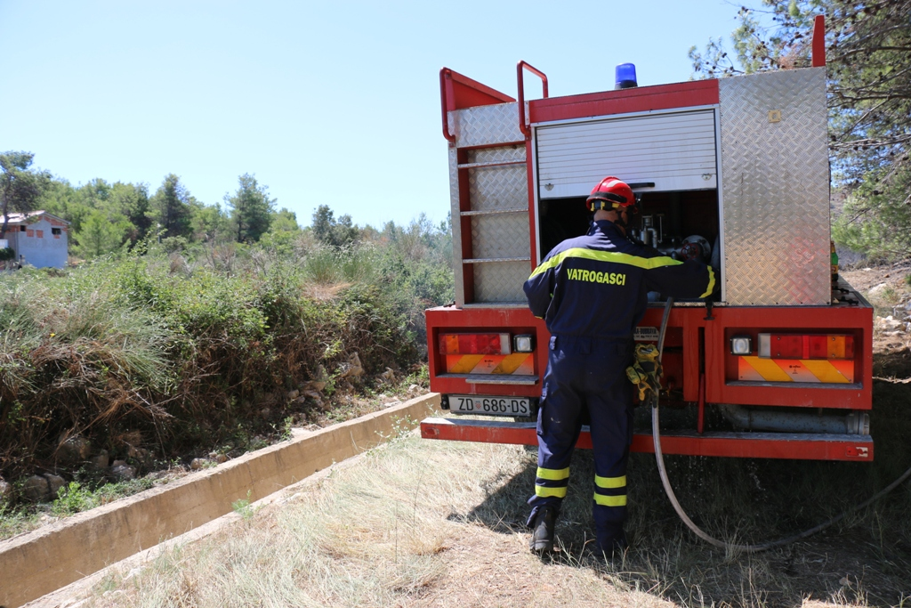

**TURIZAM**

Općina Posedarje kroz svoj proračun financira promidžbu turizma kroz organiziranje turističkih manifestacija u toku ljetne sezone. Cilj ove aktivnosti je osiguranje sredstava za provođenje ljetnih događanja, poboljšanje turističke ponude koje za cilj imaju povećanje broja noćenja.



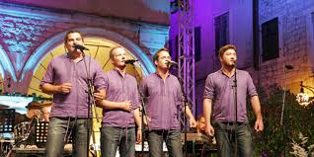

**KOMUNALNA DJELATNOST**

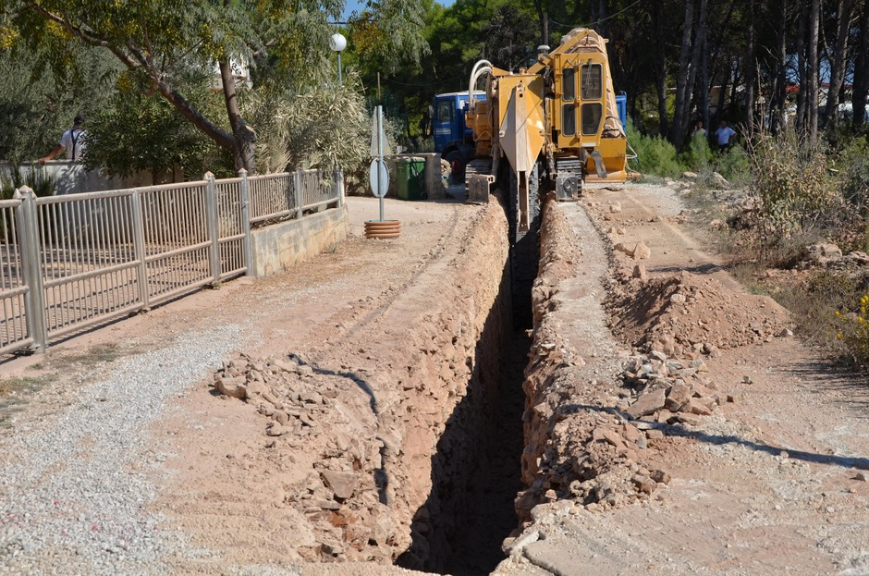

Najveći iznos sredstava iz proračuna izdvaja se za komunalnu infrastrukturu, odnosno za programe zaštite okoliša, održavanja i gradnje komunalne infrastrukture.

Rashodi programa 1006 Zaštita okoliša odnose se na odvoz otpada, troškove deratizacije, sanacije nelegalnih odlagališta krupnog otpada, sufinanciranje Centra za gospodarenje otpadom Biljane Donje te izgradnja reciklažnog dvorišta.

Održavanje komunalne infrastrukture

Rashodi održavanja komunalne infrastrukture odnose se na: održavanje javnih površina, održavanje nerazvrstanih cesta (lokalnih putova), održavanje javne rasvjete, opskrba mještana s vodom s hidranata, održavanje groblja, održavanje plaža.

Izgradnja komunalne infrastrukture

Rashodi za izgradnju komunalne infrastrukture odnose se na slijedeće projekte: izgradnja vodovoda, izgradnja kanalizacijskog sustava, izgradnja dječjih igrališta, rekonstrukcija groblja, izrada urbanističkih planova i projektne dokumentacije, izgradnja prometnica, izgradnja autobusnih stajališta (kućica), izgradnja parkinga, uređenje glavnog parka na Obali Ante Damira Klanca u Posedarju.

Jedan od gorućih prioriteta Općine Posedarje je uspostaviti opskrbu vodom cjelokupnog stanovništva Općine. Na području Općine Posedarje nije svim stanovnicima omogućeno korištenje vodovodne infrastrukture, stoga je u svrhu postizanja osnovnih uvjeta za život potrebna izgradnja novih i rekonstrukcija starih cjevovoda i vodosprema. Zbog gore navedenog u izradi je projektna dokumentacija za izgradnju novih cjevovoda u Slivnici gornjoj te u Posedarju na istočnom pravcu. Također se izrađuju troškovnici za dodatne ogranke uz postojeće cjevovode na području cijele Općine te se nadamo da će isti biti realizirani u što skorije vrijeme. Navedeni će projekti doprinijeti povećanju kvalitete komunalnih usluga u Općini Posedarje, a na taj način i povećanju kvalitete života stanovništva.

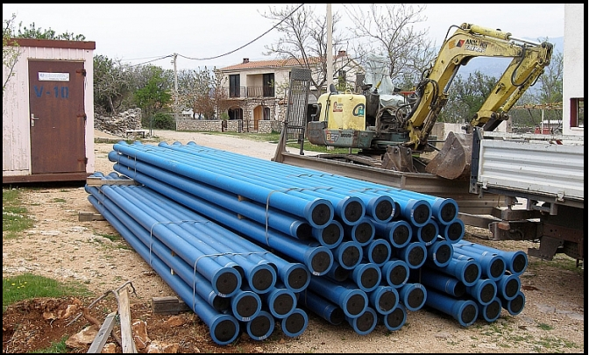

U prijašnjim godinama Općina Posedarje je otkupila zemljište za proširenje mjesnog groblja u Posedarju i Vinjercu. Stoga se u 2018. godini planira proširenje groblja u Posedarju i Vinjercu gradnjom novih grobnih mjesta.

Jedan od važnih uvjeta održivog razvitka je ulaganje u izgradnju prometne infrastrukture. Na temelju lokalne potražnje za prometnim uslugama definirana je izgradnja nogostupa Islam Latinski - Grgurice.

Izgradnjom nogostupa lokalnom stanovništvu omogućit će se nesmetano kretanje odvojeno od kolnika čime će se povećati sigurnost u prometu.

Jedan od gorućih problema u ljetnim mjesecima u mjestu Posedarje je pitanje parking mjesta u samom centru mjesta. U planu proračuna za 2018. godinu planiran je projekt K100812 Izgradnja parkinga s kojim se planira izgradnja parkinga i uvođenje naplate parking mjesta.

**KULTURA,RELIGIJA**

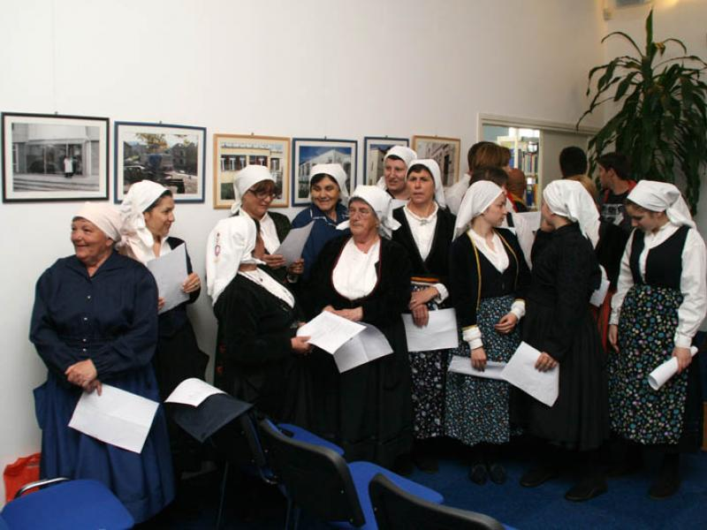

Za javne potrebe u kulturi planirano je 226.000,00 kuna. U sklopu programa kulture i religije previđena su sredstva u iznosu od 6.000,00 kuna za sufinanciranje prijevoza Bibliobusa Zadarske gradske knjižnice i 70.000,00 kuna koja će bitI raspoređena korisnicima/udrugama nakon provedenog javnog natječaja koji će biti raspisan tokom 2018. godine sukladno Pravilniku o financiranju javnih potreba Općine Posedarje.

Za religiju planirano je 150.000,00 kuna, a odnosi se na tekuće donacije vjerskim zajednicama tj. za potrebe župnih ureda na području naše Općine i 100.000,00 kuna za obnovu crkve u Islamu Latinskom.

**SPORT**

Programom javnih potreba u sportu utvrđuju se aktivnosti, poslovi i djelatnosti od značaja za Općinu Posedarje, a odnose se na: poticanje i promicanje sporta, provođenje sportskih aktivnosti, djelovanje sportskih udruga na području Općine Posedarje. Za 2018. godinu ukupna planirana sredstva su u iznosu od 683.000,00 kuna a odnose se na izdatke za gradnju novog pomoćnog igrališta u u iznosu od 320.000,00 kuna i tekuće donacije sportskim udrugama u iznosu od 363.000,00 kuna.

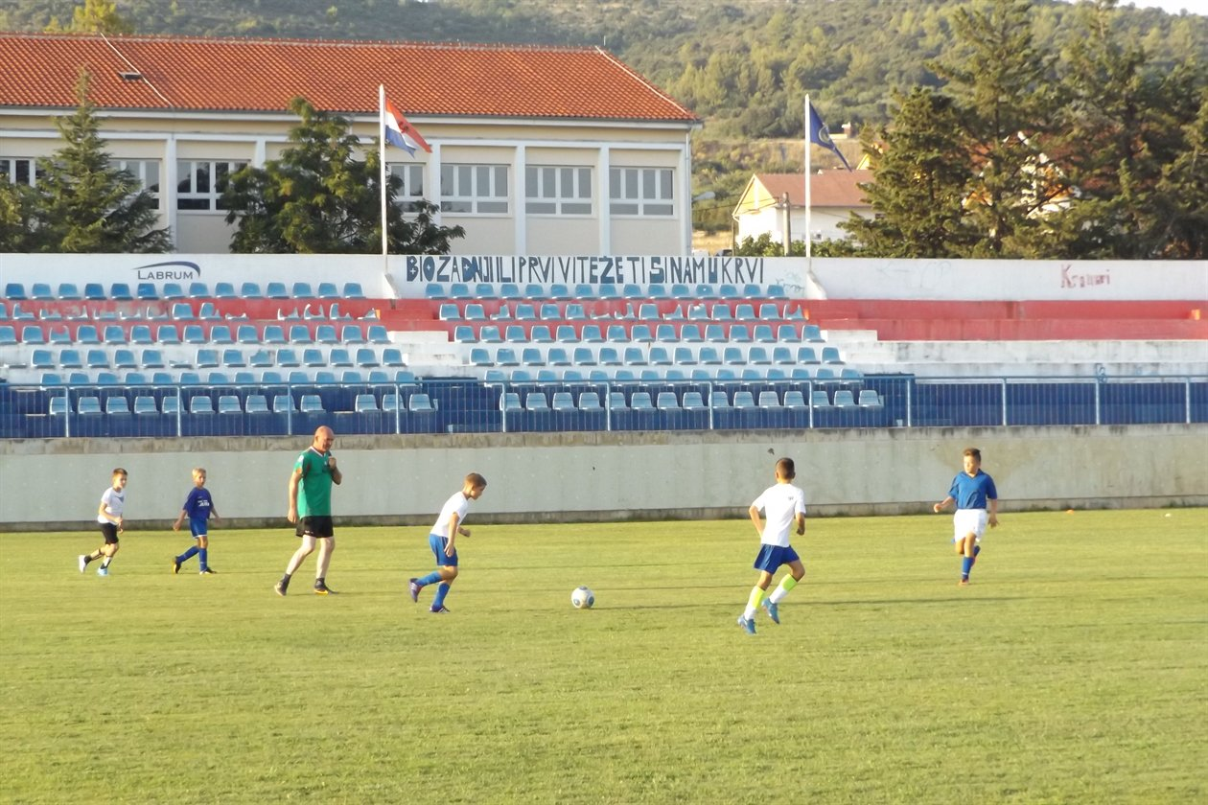

**PREDŠKOLSKI ODGOJ I OSTALO ŠKOLSTVO**

Rashodi vezani za školstvo odnose se na kapitalnu pomoć OŠ Braća Ribar Posedarje za nabavku opreme, stipendije za redovite studente, sufinanciranje prijevoza srednjoškolaca u Zadar, naknade iz proračuna za sufinanciranje kupnje udžbenika i likovnih kutija za učenike OŠ.

Općina Posedarje ima jednog proračunskog korisnika i to Dječji vrtić „Cvrčak Posedarje“. U proračun Općine Posedarje uvršteni su opći i namjenski prihodi i primici proračunskog korisnika, kao i rashodi i izdaci koji se njima financiraju. Rashodi dječjeg vrtića Cvrčak iznose 1.380.000,00 kuna od čega Općina Posedarje sufinancira iznos od 950.000,00 kuna dok iz svog vlastitog proračuna vrtić financira troškove u iznosu od 430.000,00 kuna.



**SOCIJALNA SKRB**

Rashodi socijalne skrbi odnose se na naknade građanima i kućanstvima za novorođeno dijete, sufinanciranje cijene prijevoza djece s poteškoćama u razvoju u dječji vrtić Latica u Zadru, tekuće pomoći donacije građanima i kućanstvima.

Sve ostale informacije vezane za proračun Općine Posedarje mogu se dobiti u Općini Posedarje ili na web stranici [www.opcina-posedarje.hr](http://www.opcina-posedarje.hr).